Especificações técnicas para a construção de
mELHORIAS sanitáriAS DOMICILIARES.

CONJUNTO SÉPTICO

2013
Sumário
1. Considerações preliminares 3
2. Descrição 3
3. Materiais de construção 3
4. Execução da obra 3
4.1 Locação da obra 4
4.2 Paredes 4
4.2.1 Alvenaria 4
4.2.2 - Amarração dos tijolos 8
4.2.3 - Formação dos cantos de paredes 8
4.3 Instalações Sanitárias 9
4.4 Tanque séptico 9
4.4.1 Dimensionamento 10
4.4.2 Dimensionamento de fossas de câmara única 10
4.5 Filtro anaeróbico 12
4.6 Limpeza 12

Considerações preliminares
Este projeto foi desenvolvido na suposição de que existe no local uma fonte de água disponível , com vazão mínima de 0,5 l/s e pressão mínima de 5 mca. Caso essa não seja a realidade local, será de responsabilidade do engenheiro responsável a execução das devidas alterações de projeto que garantam o funcionamento do conjunto séptico dentro dos padrões aceitáveis de higiene e saúde pública, preconizados pelo Ministério da Saúde.

Descrição
O conjunto séptico, como toda a obra de construção civil, deverá atender às condições impostas pelas normas brasileiras (ABNT) no que se refere à resistência, à segurança e à utilização, pertinentes ao assunto. Esta especificação e o projeto que a acompanha são apenas uma referência e uma contribuição da FUNASA para a facilitar a execução da obra. Caberá à convenente e ao seu corpo técnico ou à aquele que venha a representar legal e tecnicamente a convenente, analisar o projeto, responder pelo seu conteúdo e pela sua execução, sendo necessário inclusive o pagamento e a apresentação das respectivas anotações de responsabilidade técnica (ART) emitidas pelo CREA, referentes ao projeto, ao orçamento e à execução da obra.

Materiais de construção
Os materiais de construção deverão ser apreciados e aprovados pela convenente antes da sua utilização, sem prejuízo de outras fiscalizações que poderão ser efetuadas pela FUNASA.
De maneira geral os materiais deverão ser de boa qualidade e atender às seguintes normas brasileiras da ABNT:

- Blocos cerâmicos: NBR 7171, NBR 15270-1, NBR15270-2 e NBR15270-3
- Argamassas: NBR 7214, NBR 7215, NBRNM67 e NBR 8522
- Tubos e conexões de PVC para esgoto sanitário predial: NBR 10570, NBR 7367
- Cimento Portland : NBR 5732
- Agregados para concreto : NBR 7211
- Fator água/cimento : NBR 6118.

Execução da obra
As recomendações a seguir devem ser adotadas sem prejuízo às normas brasileiras pertinentes e de forma alguma pretendem esgotar o assunto. Em casos onde as recomendações não se mostrem adequadas, sua aplicação se torne extremamente difícil, em casos omissos ou em que não haja uma boa compreensão, o corpo técnico da FUNASA deverá ser consultado.

4.1 Locação da obra
O conjunto séptico deverá ser locado dentro do terreno da casa e de forma que a sua posição seja a mais conveniente, tendo em vista as condições de execução, a funcionalidade da obra e o conforto do usuário. A locação também deve levar em consideração a interação da melhoria com as demais construções existentes, seja do usuário ou dos seus vizinhos.
O conjunto séptico é composto pelo tanque séptico e pelo filtro anaeróbio, os quais deverão ser instalados em cota topográfica igual ou inferior ao do conjunto sanitário, de preferência na frente da casa, o mais próximo possível da via pública.
Os dois itens que compõem o conjunto séptico são considerados como tratamentos de esgoto complementares entre si, de forma que o tanque séptico só será indicado se acompanhado do filtro anaeróbio, e vice-versa.
Caso o domicílio se encontre em logradouro que já conte com rede de esgoto sanitário, o ramal de esgoto do conjunto sanitário deverá ser lançado diretamente na rede pública coletora de esgoto. Neste caso, a fossa e o filtro anaeróbio não deverão ser construídos.

4.2 Paredes

4.2.1 Alvenaria
A alvenaria das paredes do conjunto séptico deverá ser executada com blocos cerâmicos de 1 vez, com dimensões nominais de 10x20x20 cm, e deverão ser assentados em juntas de 1,0 cm, conforme o projeto. A alvenaria deverá ser executada em prumo e esquadro perfeito.
As juntas deverão vedar completamente os furos dos blocos, impossibilitando que quaisquer animais ou vegetais ali se alojem.
Para a perfeita aderência do emboço, será aplicado chapisco de argamassa de cimento e areia, no traço em volume de 1:3, sobre a alvenaria e em seguida será aplicado o emboço e o reboco.
Os blocos e tijolos cerâmicos a serem empregados nas alvenarias com função portante ou de vedação deverão apresentar dimensões padronizadas, sem desvios visíveis na forma ou dimensões que repercutam no excessivo consumo de argamassas de assentamento ou de revestimento. Nas alvenarias portantes, as irregularidades geométricas dos blocos redundariam ainda na falta de uniformidade das juntas de assentamento, com consequente surgimento de tensões concentradas e diminuição da resistência global da parede.
Visualmente os tijolos e blocos cerâmicos não deverão apresentar trincas, quebras, superfícies irregulares, deformações e falta de uniformidade de cor.
A aceitação ou rejeição dos tijolos e blocos cerâmicos, no que se refere às dimensões, deve ser avaliada segundo os planos de amostragem dupla, preconizados pelas normas NBR 7170, NBR15270-1 e NBR15270-2, respectivamente.
Os blocos e tijolos cerâmicos empregados deverão atender aos seguintes requisitos mínimos:
Propriedade | Valor
Dimensão individual | 90 x 190 x 190 +/- 3 mm
Resistência individual mínima à compressão | >= 2,5 MPa (Paredes)  >= 4,0 MPa (Fundações)
Esquadro, desvio na extremidade do bloco | <= 3 mm
Planeza, flexa | <= 3 mm

As argamassas deverão ser bem dosadas, recomendando-se para as pequenas construções os traços de 1:2:9 e 1:1:6 (cimento, cal e areia em volume). A presença da cal hidratada na argamassa lhe conferirá maior poder de acomodação às variações dimensionais da parede, minimizando-se assim o risco de ocorrência de fissuras ou destacamentos entre blocos e argamassa.
A qualidade final de uma alvenaria dependerá substancialmente dos cuidados a serem observados na sua execução, os quais deverão ser iniciados pela correta locação das paredes e do assentamento da primeira fiada de blocos (nivelamento do qual dependerá a qualidade e a facilidade de elevação da alvenaria).
A construção dos cantos deve ser executada com todo cuidado possível (nivelamento, perpendicularidade, prumo, espessura das juntas), passando os cantos a constituírem-se em gabarito para a construção em si das paredes. O emprego de uma régua graduada (escantilhão) será de grande valia na elevação dos cantos, devendo-se assentar os blocos aprumados e nivelados (auxílio de linha esticada). A verificação do prumo deve ser efetuada continuadamente ao longo da parede, de preferência na sua face externa; o prumo e o vão livre entre as laterais (ombreiras) de portas e janelas deverão ser verificados com todo o cuidado.
Os blocos devem ser assentados nem muito úmidos nem muito ressecados. Na operação de assentamento, os blocos deverão ser firmemente pressionados uns contra os outros, buscando-se compactar a argamassa tanto nas juntas horizontais quanto nas verticais. O cuidado de proteger o chão com papelão ou plástico, ao lado da alvenaria em elevação, permite o reaproveitamento imediato da argamassa expelida das juntas, que de outra forma estaria perdida.
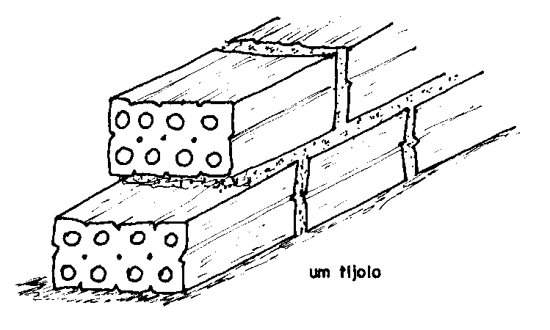

Figura 1 - Execução de alvenaria de 1 vez, utilizando tijolos furados.
4.3 - Paredes de tijolos
As paredes do tanque e do filtro anaeróbico serão erguidas conforme projeto. O serviço é iniciado pelos cantos (Figura 5) após o destacamento das paredes (assentamento da primeira fiada), obedecendo o prumo de pedreiro para o alinhamento vertical (Figura 6) e o escantilhão no sentido horizontal (Figura 5).
Os cantos são levantados primeiro porque, desta forma, o restante da parede será erguido sem preocupações de prumo e horizontalidade, pois estica-se uma linha entre os dois cantos já levantados, fiada por fiada.
A argamassa de assentamento utilizada é de cimento, cal e areia no traço 1:2:8.
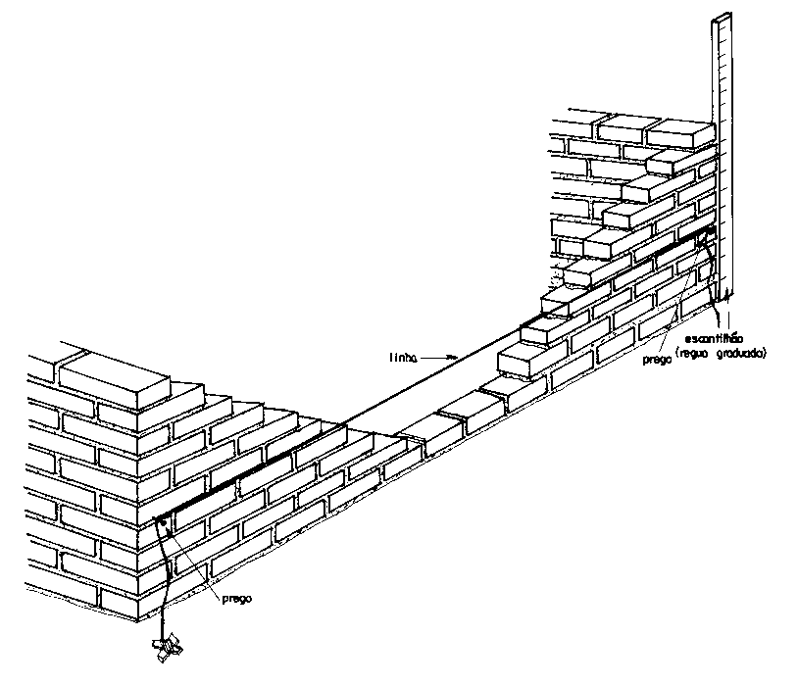
Figura 5 - Detalhe do nivelamento da elevação da parede.
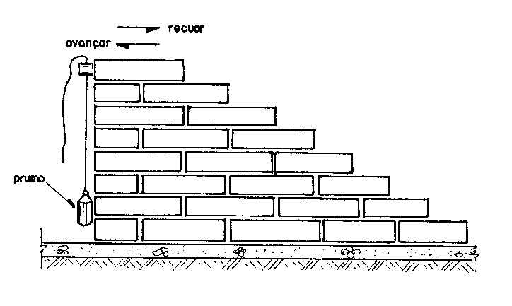
Figura 6 - Detalhe do prumo das alvenarias.

Podemos ver nas figuras 7, 8 e 9 a maneira mais prática de executarmos a elevação da alvenaria, verificando o nível e o prumo.
1º – Colocada a linha, a argamassa e disposta sobre a fiada anterior, conforme a Figura 7.
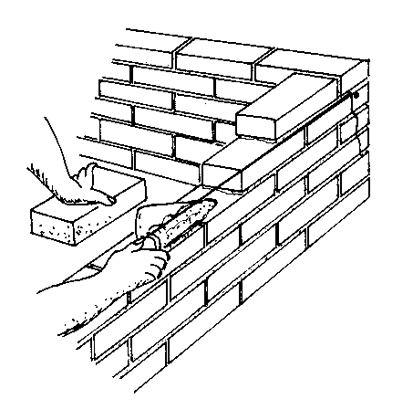
Figura 7 - Colocação da argamassa de assentamento

2º - Sobre a argamassa o tijolo e assentado com a face rente à linha, batendo e acertando com a colher conforme Figura 8.
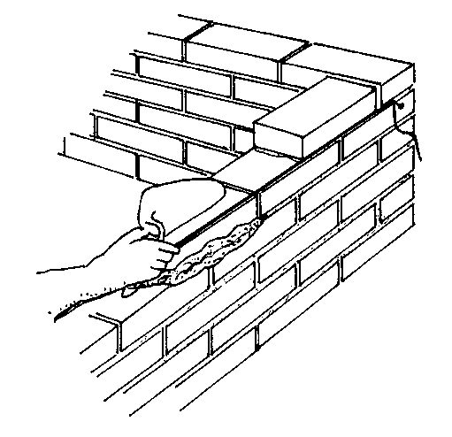
Figura 8 - Assentamento do tijolo

3º - A sobra de argamassa é retirada com a colher, conforme Figura 9.
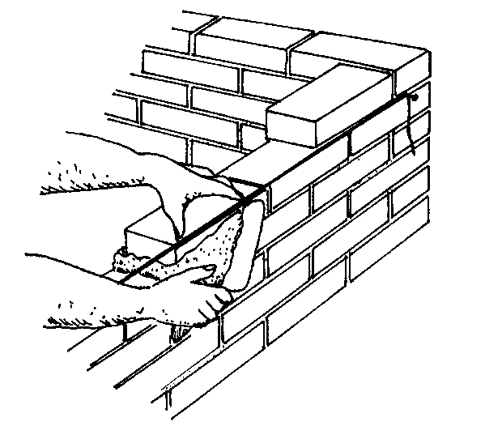
Figura 9- Retirada do excesso de argamassa

4.2.2 - Amarração dos tijolos

Os elementos de alvenaria devem ser assentados com as juntas desencontradas, para garantir uma maior resistência e estabilidade dos painéis.

a - Ajuste comum ou corrente, é o sistema que deverá ser utilizado (Figura 10)

Figura 10 - Ajuste corrente (comum)

4.2.3 - Formação dos cantos de paredes

É de grande importância que os cantos sejam executados corretamente pois, como já visto, as paredes iniciam-se pelos cantos. A Figura 11 mostra a execução do canto da parede .

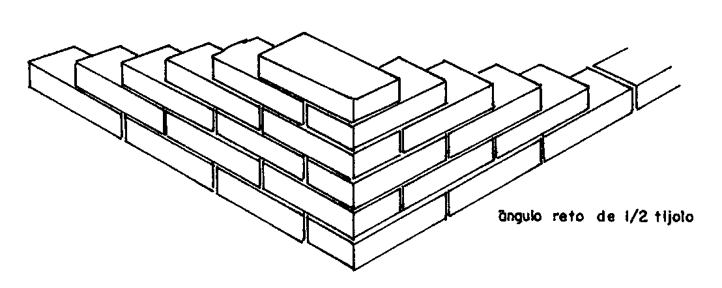

Figura 11 - Canto em parede de meio tijolo no ajuste comum

4.3 Instalações Sanitárias
As tubulações enterradas serão assentadas de acordo com o alinhamento, elevação e com cobertura tal que não ocorra a sua deformação, quando sujeita às solicitações oriundas do peso da terra de cobertura e do trânsito de pessoas, animais e equipamentos que porventura existam no local. As tubulações enterradas poderão ser assentadas sem embasamento, desde que as condições de resistência e qualidade do terreno o permitam.
Deverão ser executadas em PVC para esgoto predial, conforme detalhamento no projeto, respeitando-se as especificações técnicas e construtivas do material utilizado, bem como os dispositivos necessários para o afastamento dos dejetos e águas servidas para o conjunto séptico e sumidouro, de forma a proporcionar um bom escoamento.
Para a execução das juntas elásticas de canalizações de PVC rígido, dever-se-á:
- Limpar a bolsa do tubo e a ponta do outro tubo das superfícies a serem encaixadas, com auxílio de estopa comum;
- Introduzir o anel de borracha no sulco da bolsa do tubo;
- Aplicar pasta lubrificante adequada na parte visível do anel;
- Introduzir a ponta do tubo até o fundo do anel e depois recuar aproximadamente 1 cm.

4.4 Tanque séptico
O tanque ou fossa séptica é uma unidade de tratamento primário de esgoto doméstico na qual são feitas a separação e degradação da matéria sólida contida no esgoto.
A fossa séptica, uma benfeitoria complementar e necessária às moradias, é fundamental no combate a doenças, verminoses e endemias (como a cólera), pois evita o lançamento dos dejetos humanos diretamente em rios, lagos, nascentes ou mesmo na superfície do solo. O seu uso é essencial para a melhoria das condições de higiene da população onde não existe rede coletora de esgoto sanitário.
Esse tipo de fossa nada mais é que um tanque enterrado, que recebe os esgotos (dejetos e águas servidas), retém a parte sólida e inicia o processo de tratamento.
Será construído em alvenaria de 1 vez, em blocos cerâmicos de 10 x 20 x 20cm. Para garantir a impermeabilização, estanqueidade, segurança e durabilidade da mesma, o tanque deverá ser revestido internamente (chapisco, emboço e reboco) com argamassa 1:3 e espessura 1,5cm.
Deverá ser observado o afastamento mínimo de 1,50m de qualquer parede, obstáculos, árvores ou cerca de divisa de terreno e de acordo com o tamanho do terreno.
O tanque séptico deverá ser construído em uma escavação prismática retangular, de acordo com o cálculo do volume obtido pelo número de residentes, sendo que sua capacidade mínima será de 2.100 litros.
Deverá ser observada a diferença de nível de 0,05m entre a entrada e a saída do efluente, possibilitando um escoamento constante.
A tampa do tanque séptico deverá ser constituída de 4 lajes independentes (conforme projeto), de forma a permitir o acesso para manutenção e limpeza do tanque, com a remoção do lodo e da espuma acumulados, assim como a desobstrução dos dispositivos internos. As lajes deverão ser executadas em local próximo, utilizando de ferragem e concreto necessários, de preferência à sombra, com cura adequada, de forma a garantir rigidez à estrutura, segurança e a vedação do equipamento.
Antes de entrar em funcionamento o tanque séptico deverá ser submetido ao ensaio de estanqueidade, realizado após ele ter sido saturado (enchido com água até a altura da geratriz inferior do tubo de saída) por no mínimo 24 horas. A estanqueidade é medida pela variação do nível de água após preenchimento, decorridas 12 h. Se a variação for superior a 3% da altura útil, a estanqueidade é insuficiente, devendo-se então corrigir trincas, fissuras ou juntas.

4.4.1 Dimensionamento
São dados básicos para o dimensionamento:
a) número de pessoas a serem atendidas;
b) o volume de esgoto produzido por pessoa por dia
O volume de esgoto produzido por pessoa por dia é função do nível de consumo de água. No caso de não haver dados locais, a NBR 7229/1993 fornece uma tabela com indicações para diversos tipos de prédios, do volume de lodo fresco produzido por pessoa por dia ou taxa de acumulação total de lodo e escuma por pessoa por ano.
O volume de lodo fresco produzido por pessoa por dia é função da dieta da população e do material de limpeza anal. Para prédios com ocupação permanente a NBR 7229/1993 assume o valor de 1,0 l/hab/dia e valores menores para prédios de ocupação temporária.

4.4.2 Dimensionamento de fossas de câmara única
A NBR 7229/93 recomenda a seguinte fórmula para o cálculo do volume útil de fossas co câmara única, com intervalo entre limpezas de um ano:

$$Vu=1000+N×\left(C×T+K×Lf\right)$$

onde:
Vu = volume útil em litros
N = número de pessoas = 5 pessoas
C = contribuição de esgotos - 100L/hab/dia, NBR 7.229, tabela 1, pg. 4
T = tempo de detenção = 1 dia, NBR 7.229, tabela 2, pg. 5
K = taxa de acumulação de lodo digerido = 65 dias, NBR 7.229, tabela 3, pg. 5
Lf = contribuição de lodo fresco = 1L/hab/dia, NBR 7.229, tabela 1, pg. 4

$$Vu=1000+5×\left(100×1+65×1\right)=1825L$$

As seguintes medidas e relações devem ser observadas nas fossas de câmara única:

- profundidade útil mínima : 1,20 m;
- largura interna mínima : 0,80 m;
- relação comprimento/largura entre 2 e 4;
- a largura não deve ultrapassar duas vezes a profundidade;
- diâmetro interno mínimo para as fossas cilíndricas : 1,10 m;
- o diâmetro interno não deve ser superior a duas vezes a profundidade útil.

Cabe observar que o prolongamento do Tê de saída da fossa dever ter um comprimento de, no mínimo, 1/3 da altura da lâmina de água (NBR 7.229). Sem esse prolongamento, a fossa não cumpriria a função de tratar o esgoto e funcionaria simplesmente como uma caixa de passagem, não garantindo o tempo de retenção do líquido na fossa, tempo esse necessário ao efetivo tratamento (Figura 12):

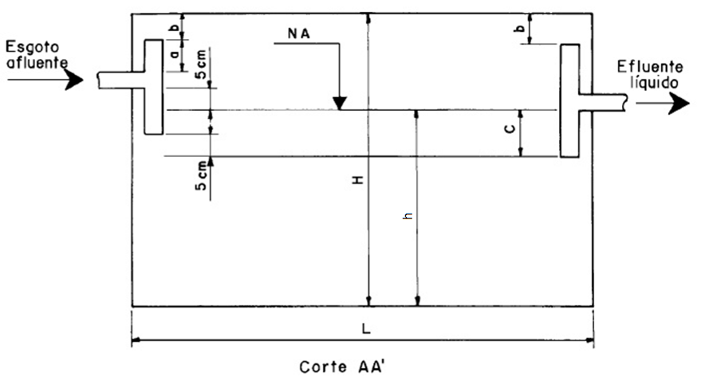
a ≥ 5 cm
b ≥ 5 cm
c ≥ 1/3 h
h = profundidade útil ou
lâmina de água
H = altura interna total
L = comprimento interno total
Figura 12. Corte de um tanque séptico (NBR 7229/93, Anexo A, figura 3)

OBSERVAÇÃO:
Para o bom funcionamento do conjunto séptico e conforto do usuário, as instalações da pia de cozinha, tanque de lavar roupa, lavatório devem ter sido previamente dotadas da caixa de gordura, válvula da pia, sifões, caixa de passagem, ventilação e demais elementos exigidos no projeto.

4.5 Filtro anaeróbico
O filtro anaeróbio, é de grande eficiência no tratamento de efluentes sanitários. Consiste em uma caixa com pedra britada que, recebendo o efluente do tanque séptico por sua parte inferior, procede a um tratamento anaeróbio por bactérias aderidas ao meio suporte que são as pedras. O fluxo é de baixo para cima, fato este que proporciona uma eficiência consideravelmente maior. O efluente do filtro anaeróbio, já tratado, livre de resíduos orgânicos, é encaminhado ao sumidouro ou vala de infiltração. O Filtro Anaeróbio, é dimensionado em conformidade com o número de usuários.
Construído em alvenaria, assentes com argamassa traço 1:5 de cimento e areia, revestido interna e externamente com argamassa no traço 1:3 de cimento e areia.
A manutenção do filtro deve ser feita periodicamente através da troca do material filtrante (brita).
Observação - conforme NBR 13969/97:
- o filtro anaeróbio pode ser construído em concreto armado, plástico ou fibra de vidro de alta resistência ou alvenaria revestida, de modo a não permitir a infiltração da água externa à zona reatora do filtro e vice-versa.
- não deve ser permitida a mistura de britas com dimensões distintas, a não ser em camadas separadas, para não causar a obstrução precoce do filtro.
- o volume útil mínimo do leito filtrante deve ser de 1.000 L.
- a altura do leito filtrante, já incluindo a altura do fundo falso, deve ser limitada a 1,20m.
- a altura do fundo falso deve ser limitada a 0,60m já incluindo a espessura da laje.

4.6 Limpeza
A obra deverá ser entregue sem nenhum vestígio de sobras de materiais de construção, e nem com resíduos. As cavas que forem executadas deverão ser completamente fechadas.

